Los framework utilizados en este proyecto son las últimas versiones que hay hasta la fecha , En cuanto a al sistema operativo se recomienda utilizar win 10.

**Framework IntelliJ IDEA (Ultimate)** https://www.jetbrains.com/es-es/idea/download/#section=windows

Luego de descargar el .exe se ejecuta y nos sale la siguiente ventana

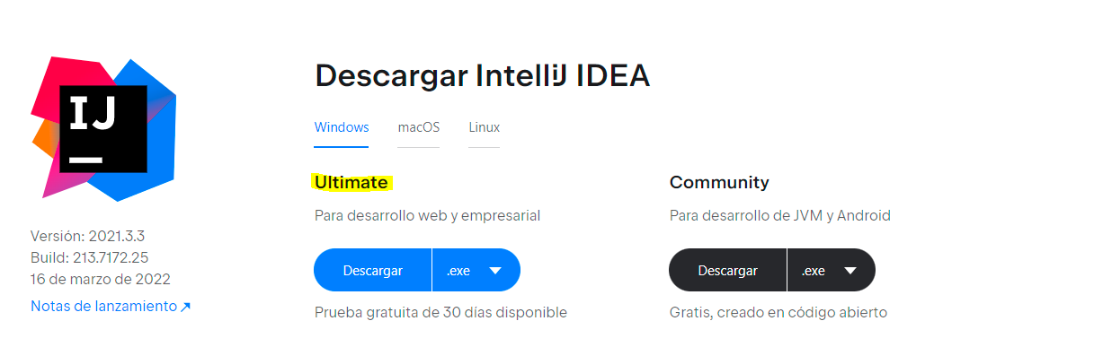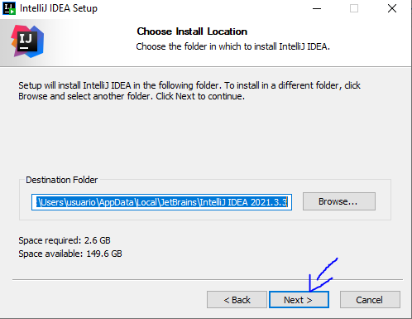

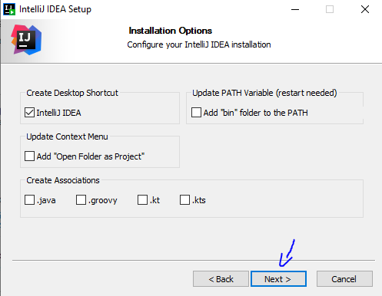

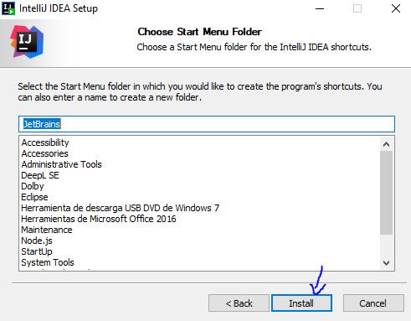

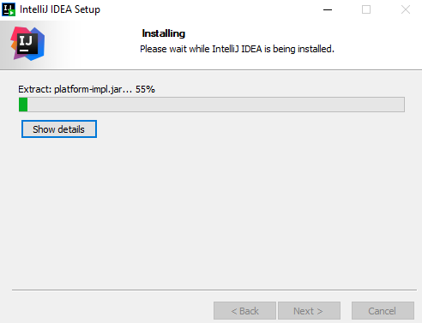

Mientras se instala el entorno , se debe hacer un registro para la licencia de educador que otorga IntelliJ IDEA. Los pasos para el registro son los siguientes:

Ingresamos al siguiente link [JetBrains Account](https://account.jetbrains.com/login) y nos registramos con la cuenta institucional

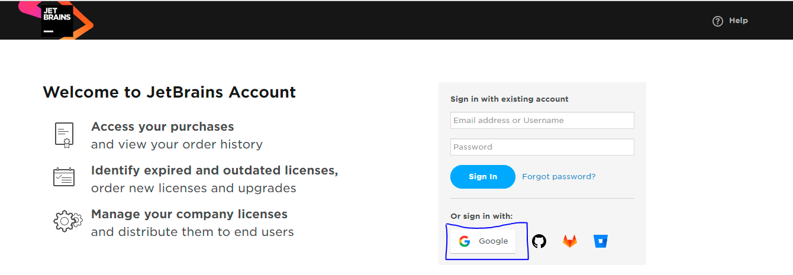

Después del registro se le otorgará una licencia por 1 año.

**Instalación de JDK**

Antes de la instalación del JDK debes tener en cuenta ORACLE, si no la tiene en el siguiente link podrá registrase: [Conexión a Oracle: inicio de sesión único](https://login.oracle.com/mysso/signon.jsp)

Para la descarga del JDK se ingresa al siguiente enlace: [Java Downloads | Oracle](https://www.oracle.com/java/technologies/downloads/) y descargar la versión 11 de java

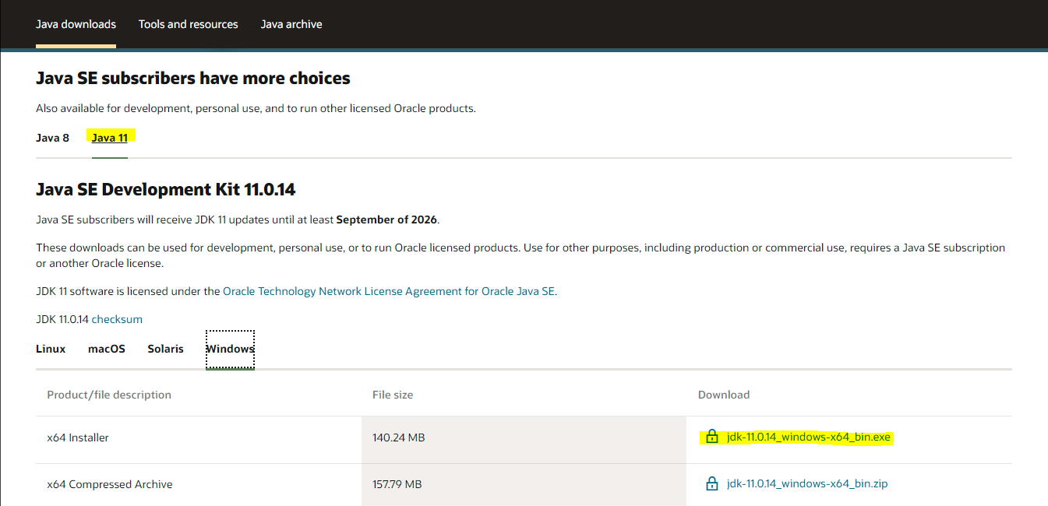

Luego de completar la descarga ejecutamos el .exe

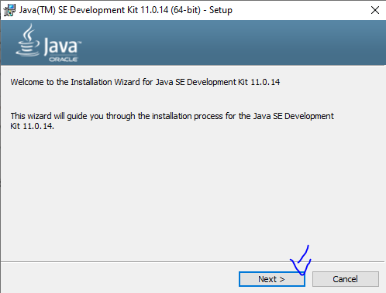

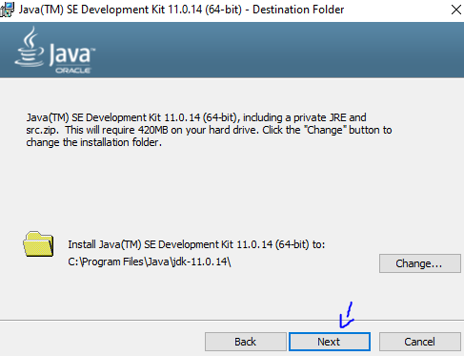

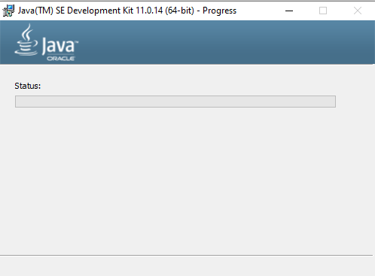

**Instalación de motor de bases de datos**

Instale el motor de base de datos MySQL versión Community Edition Versión 8

( <https://dev.mysql.com/downloads/mysql/> ).

En caso de que ya esté instalado omita este paso

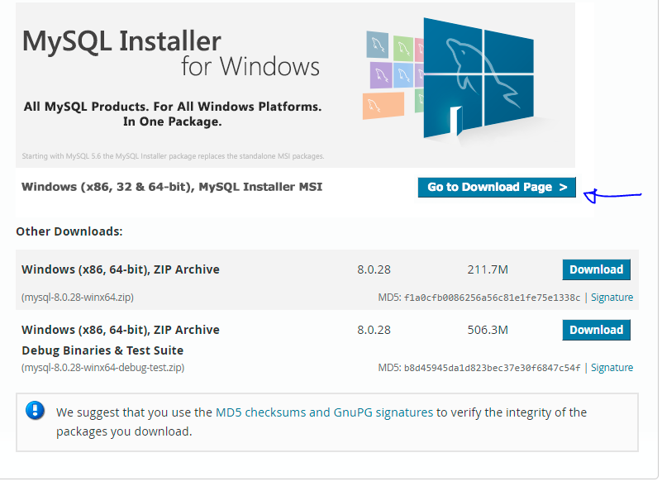

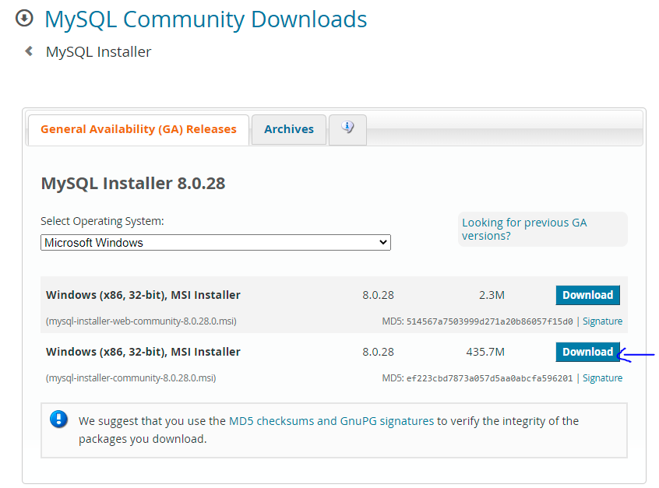

Al finalizar la instalación ejecutamos el instalador

para la configuración del mysql se puede direccionar a esta blog :[▷ Cómo instalar MySQL en Windows 10 paso a paso (profesionalreview.com)](https://www.profesionalreview.com/2018/12/13/mysql-windows-10/)

NOTA IMPORTANTE: No puedes olvidar el password que creó para acceder a la base.

NOTA: luego de instalar el MySQL se debe crear la base de datos en el Command line client llamada “cafeMosqueteros” con el siguiente código:



Para comprobar que la base de datos fue creada correctamente, lo puedes hacer con el siguiente comando:

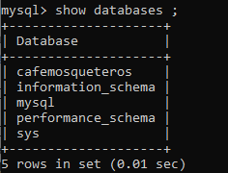

Por último utilizaremos el comando “use” para seleccionar la base de datos que anteriormente creamos.

